红莲书坊|朝夕爱心相伴 长久身教影响

2022年1月1日正式施行的《中华人民共和国家庭教育促进法》规定，5月15日“国际家庭日”所在周为“全国家庭教育宣传周”，我校“红莲书坊”家校共育平台经过前期的调研，推出了“陪孩子一起完成的60件事”家庭生活课程。

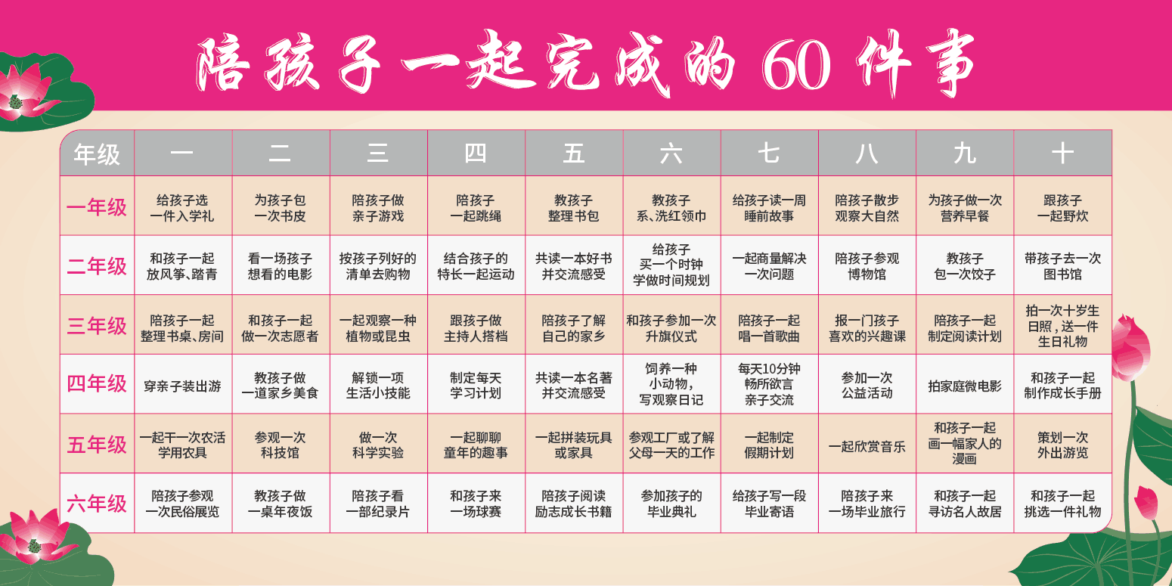

陪孩子一起观察植物、陪孩子做一次实验、陪孩子做一次家乡美食、陪孩子一起聊聊童年趣事……这些五花八门的小事，都是我们从学生、老师和家长中征集而来。让我们来看看各年级的家长们都做了哪些小事吧。

我们期待家长们每年陪孩子做10件有意义的事，六年中，用60件事陪伴孩子们过有仪式感的家庭生活，用实际行动走近孩子的心灵，融洽亲子关系，承担家庭教育主体责任，助力孩子健康成长！让“家”真正成为孩子成长的摇篮，启蒙的起点。

文稿：朱玉茹

图片：各班班主任

编辑：

审核：吴琴娣